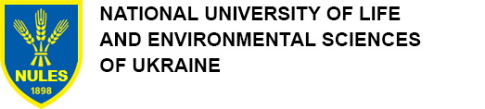
FACULTY OF HUMANITIES AND PEDAGOGY
Department of English for Technical and Agrobiological Specialities
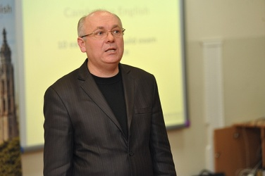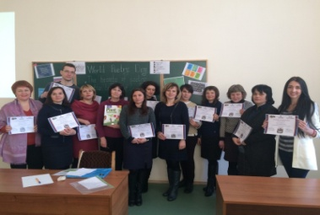
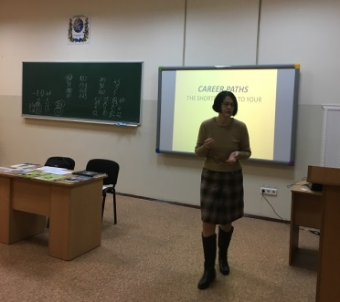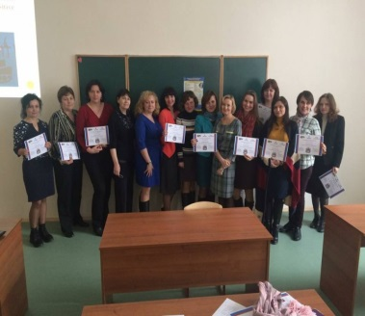

Address: Ukraine, 03041, Kyiv,
15 Heroyiv Oborony Str.,
Academic building 3, room 101
Tel.: (044) 527-80-83

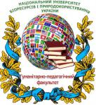
Програма міжнародного науково-практичного семінару
«The Art of Making Effective Presentations
in English»

22 жовтня 2018 року,
Київ

REFORMING HIGHER EDUCATION IN UKRAINE
Василь Шинкарук, декан гуманітарно-педагогічного факультету НУБіП України, доктор філологічних наук, професор
Мета: ознайомити з новою реформою у системі вищої освіти в Україні
USAGE OF INTERACTIVE METHODS TO TEACH SPEAKING IN THE CLASSROOM

Jenny Dooley, Director of Studies in Express Publishing, ELT trainer (Great Britain)
Objective: to share experience of using interactive methods to teach speaking in the English language classroom

THE ART OF MAKING EFFECTIVE PRESENTATIONS IN ENGLISH
Olena Khorosh, methodologist, representative of «Folio Books» company (official Express Publishing representative in Ukraine)
Objective: to train English teachers to enhance students’ skills in making effective presentations in English
TEACHING ENGLISH THROUGH ONLINE GAMES
Dr. David V. Powell, Ed.D., Professor of Teacher Education, Southeast Missouri State University (USA)
Objective: to train English teachers working with online games in the classroom
КУЛЬТУРНІ КОДИ В ПРОЦЕСІ ВИВЧЕННЯ ІНОЗЕМНОЇ МОВИ
Алла Архангельська, доктор філологічних наук, професор університету Палацького (Чеська республіка)
Мета: Презентувати викладачам шляхи оптимізації процесу формування у студентів лінгвосоціокультурної компетентності
METACOMMUNICATIVE FUNCTION OF SIGNPOSTS IN ENGLISH FOR PUBLIC SPEAKING
Інна Грабовська, кандидат філологічних наук, доцент, НУБіП України
Мета: ознайомити викладачів з мовленнєвими засобами, які вживаються мовцями з метою підтримування на необхідному рівні уваги слухачів протягом усього періоду передавання повідомлення.
САМОМОТИВАЦІЯ СТУДЕНТІВ ДО НАВЧАННЯ

Світлана Харченко, доктор філологічних наук, доцент

Мета: знайти шляхи вироблення у студентів самомотивації до навчання й пізнання нового

ОСОБЛИВОСТІ ПРЕЗЕНТАЦІЙ ДЛЯ ПРОГРАМИ «ГОРИЗОНТ - 2020 »
Алла Кравченко, кандидат філософських наук, доцент, НУБіП України
Мета: ознайомити викладачів з основними завданнями і напрямками програми «Горизонт - 2020»
ENHANCING ENGLISH LANGUAGE LEARNERS’ MOTIVATION THROUGH VIDEO
Наталія Яременко, кандидат педагогічних наук, доцент, НУБіП України
Мета: ознайомити викладачів з перевагами використання відео на заняттях з англійської мови
HOW TO BREAK THE ICE: CREATIVE WAYS TO GET YOU TALKING
Олександр Поліщук, кандидат філологічних наук, доцент НУБіП України
Мета: ознайомити викладачів з різними методиками подолання психологічного мовного барьєру студентами на заняттях з англійської мови

